现代中西医结合杂志 Modern Journal of Integrated Traditional Chinese and Western Medicine 2012 Nov，21( 31)

·3441·

# 健康人足三里穴对体感音乐低频声波选择性吸收的相关研究

## 许继宗1 ，李玉华1 ，李月明2 ，张 波1

( 1． 解放军第 306 医院，北京 100101; 2． 北京市延庆县中医医院，北京 102100)

［摘要］ 目的 探讨健康人足三里穴对体感音乐低频声波的选择性吸收情况，验证体感音乐疗法的经络微循环机制。方法 在 23 例健康人的足三里穴附近，播放不同频率的低频正弦声波，应用激光多普勒血流仪监测足三里穴的微循环变化，并进行统计学分析。结果 不同频率的低频声波对足三里穴有不同影响，对该穴位微循环的影响有非常显著性差异，其中以 58． 27 Hz 极其倍频的声波影响最为显著。结论 足三里穴对不同频率的低频声波有选择性吸收，并引起穴位附近微循环的改变。

［关键词］ 足三里; 低频声波; 体感音乐

［中图分类号］ R2 － 03 ［文献标识码］ B ［文章编号］ 1008 － 8849(2012)31 － 3441 － 03

目前，音乐疗法作为一种绿色疗法，正逐渐兴起，并被人们所接受。体感音乐疗法是音乐疗法的一种，即体感音乐康复治疗( VA) 。它创立于挪威 Olav Skille 博士，经日本小松明博士完善，是一种基于现代音乐治疗基础上的新兴生态疗法。 它是将音乐中对人体有益的 16 ～ 160 Hz 的低频信号分拣出来，并经增幅放大，通过物理换能作用于人体传导感知，并可通过骨骼和神经传导等作用，激活大脑旧皮质和古皮质区域的功能，有效促进人体微循环、调整人的自主神经系统功能、 改善全身性的基础代谢( 如血压、呼吸、心率、皮温等) ，使音



［通信作者］ 张波，主任医师，E － mail: sunglow010@ 126． com

乐治疗的生物干预度大幅提升，能产生深度的放松与理疗作 用。国内外对其机制的研究，多倾向于对人体生理病理生化 指标的影响，很少应用中医理论探讨其机制的。笔者认为，体 感音乐对人体的治疗作用，可通过经络共振来阐释，不同频率 的声波，可以引起不同经络的谐频共振，引起该经络循经微循 环的改变。为此，笔者选取足三里穴为研究对象，进行了实验 验证研究，现报道如下。

1. 临床资料

1. 1 一般资料 选择 2011 年 9—11 月健康人员 23 例，其中男 13 例，女 10 例; 年龄 19 ～ 55( 27． 14 ± 5． 37) 岁。均为解放

·3442·

现代中西医结合杂志 Modern Journal of Integrated Traditional Chinese and Western Medicine 2012 Nov，21( 31)

军第 306 医院医护及后勤人员，经近期体检无重要疾病。均选取右侧足三里穴为研究对象。

1. 2 方 法

1. 2. 1 准备 ①监测室温，温度控制在( 20 ± 2) ℃ 。②检查门窗，无明显对流空气。②检查室内，无明显电磁辐射干扰， 关闭手机等电子设备，以免影响声波稳定。③观察对象更换宽松衣服，静卧休息 20 min，经查24 h 内未服用过扩张血管药物，并排除烟酒等影响循环的因素。

1. 2. 2 选穴 观察对象暴露右侧下肢，由经过专门培训的特定人员选取足三里穴，并标记。

1. 2. 3 实验过程 ①按照国际标准十二平均律频率表，选取16 ～ 160 Hz 的音，共计 40 个，如 C0( 16． 352 Hz) ，C#0( 17． 324 Hz) ，D0 ( 18． 354 Hz) ，…… D3 ( 146． 830 Hz) ，D #3 ( 155． 560 Hz) 。②将 40 个音应用 COOLEDIT 软件，在电脑中生成正弦乐音，每个音长度 90 s，每两个音之间间隔 30 s，并存储于软盘。③由电脑用播放器播放乐音，经 5 寸有源低音炮放大，低音炮放置于观察对象右侧足三里穴外约 5 cm。④将帕瑞公司的 PF5001 激光多普勒血流仪探头贴于足三里穴处，监测乐音播放过程中，该穴位的微循环变化，并经该仪器的配套软件 记录、分析。

1. 3 观察指标 观察足三里穴在播放乐音时微循环相对于基线值的变化，以循环增加的百分比表示。由 PF5001 激光多普勒血流仪配套软件完成计算及分析。

1. 4 统计学处理 应用 SPSS 13． 0 软件处理。本实验涉及数据为计量资料，将 23 例观察对象相同声波的微循环改变量组成一组，采用 *x*珋± *s* 描述。*P* ＜ 0． 05 为差异有统计学意义。
2. 结 果
3. 1 不同频率声波对足三里穴微循环的改变比较 不同频率的声波对足三里穴的微循环有不同的影响，而且差别很大。其中 A1#音对足三里穴的微循环改变最大，达到( 124． 29 ±

20． 51) % ，其同名音 A0#、A2#( 与该音为倍频关系) ，也能很

好地改善该穴位的微循环。A#音上下的几个半音，A0、A1、 A2、B0、B1、B2 对足三里穴的微循环也有很好的改善作用。其他乐音对足三里穴微循环的改善不大，绝大部分在 10% 以内。见表 1。

2. 2 典型微循环变化记录曲线 多数乐音对穴位微循环改善不大，在基线附近波动; 但当达到或接近特定频率，即穴位的谐频共振频率时，微循环改变会有质的突越。即足三里穴 对体感音乐低频声波的吸收具有选择性。见图 1 及图 2。

2. 3 临床感觉 在实验过程中，23 例观察对象，有 14 例在播放 A1#时，有明显的经络传感感觉，循行路线与胃经相同; 有 9 例观察对象在播放 A1#时，有腿部发热的感觉，并向远端传导。

1. 讨 论

据史料记载，我国早在五千多年前的原始部落时期，就有 人用音乐治疗疾病［1］。《史记·乐书》更是明确提出了音乐 对人体的影响: “故音乐者，所以动荡血脉，通流精神而和正



表 1 不同频率声波对足三里穴微循环的改变比较( *x*珋± *s*，% )

|  |  |  |  |  |  |  |  |
| --- | --- | --- | --- | --- | --- | --- | --- |
| 频率 | 微循环改变 | 频率 | 微循环改变 | 频率 | 微循环改变 | 频率 | 微循环改变 |
| C0 | 0． 05 ± 0． 01 | C1 | 10． 11 ± 0． 03 | C2 | 15． 17 ± 0． 04 | C3 | 10． 16 ± 0． 05 |
| C0# | 0． 14 ± 0． 04 | C1# | 13． 19 ± 0． 07 | C2# | 7． 21 ± 0． 05 | C3# | 13． 22 ± 0． 09 |
| D0 | 0． 11 ± 0． 05 | D1 | 10． 17 ± 0． 04 | D2 | 15． 23 ± 0． 10 | D3 | 14． 35 ± 0． 12 |
| D0# | 0． 28 ± 0． 11 | D1# | 8． 13 ± 0． 11 | D2# | 10． 25 ± 0． 17 | D3# | 9． 54 ± 0． 32 |
| E0 | 1． 13 ± 0． 34 | E1 | 9． 76 ± 0． 43 | E2 | 10． 33 ± 0． 24 |  |  |
| F0 | 2． 31 ± 0． 45 | F1 | 10． 11 ± 0． 55 | F2 | 9． 22 ± 0． 51 |  |  |
| F0# | 5． 27 ± 0． 74 | F1# | 11． 03 ± 0． 62 | F2# | 8． 67 ± 0． 71 |  |  |
| G0 | 9． 54 ± 0． 59 | G1 | 8． 94 ± 0． 77 | G2 | 9． 24 ± 0． 66 |  |  |
| G0# | 10． 34 ± 0． 81 | G1# | 9． 33 ± 0． 72 | G2# | 10． 03 ± 0． 87 |  |  |
| A0 | 67． 56 ± 15． 62 | A1 | 77． 21 ± 16． 33 | A2 | 70． 11 ± 14． 82 |  |  |
| A0# | 78． 93 ± 16． 13 | A1# | 124． 29 ± 20． 51 | A2# | 86． 47 ± 17． 69 |  |  |
| B0 | 55． 24 ± 12． 53 | B1 | 66． 73 ± 21． 25 | B2 | 69． 37 ± 19． 57 |  |  |

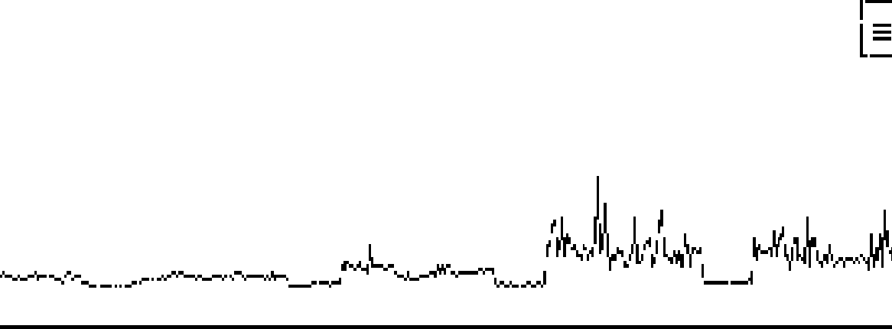

图 1 C0 － B0 波段微循环曲线记录

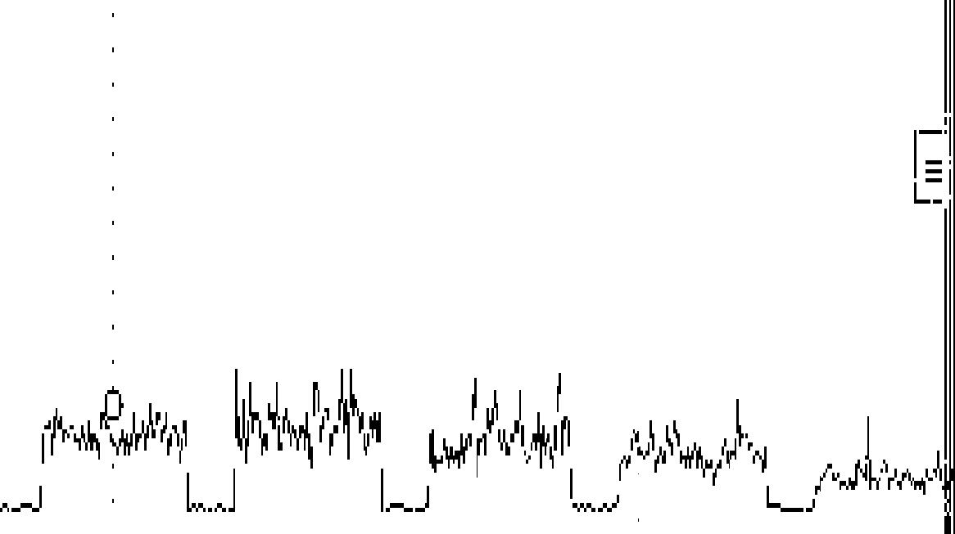

图 2 F1 － B1 波段微循环曲线记录

心也。”这句话说明音乐可以引起血脉的共振［2］。血脉者，气 血及经脉也。《黄帝内经》中有多处关于音乐治疗的记载，提 出了五音应五脏的学说。五音应五脏，也就是说，五音能够引 起五脏极其经络的谐频共振。不同乐音对不同脏腑有选择性 的影响; 不同脏腑对不同乐音有选择性的吸收。五音与五脏关系，是指宫音与脾、角音与肝、徵音与心、羽音与肾、商音与 肺之间存在相通的对应关系［3］。

谐频共振学说认为，五音音乐声波是振动，具有其各自不 同的谐波振动频率和能量，它可以引起与它相应的各自脏腑 经络的气血共振，因为共振的两者有相同的五行属性，同气相 求。五音音乐声波也是信息，传递作曲家、演奏家和歌唱家对

现代中西医结合杂志 Modern Journal of Integrated Traditional Chinese and Western Medicine 2012 Nov，21( 31)

·3443·

五音自然属性的理解、表达情绪情感，传到意识等相关信息。 人体是一个开放的、身心一体、高度动态平衡的系统，无时无刻不在不停地与外界进行物质、能量和信息交换。它是以共振方式接收外界五音声波振动的，途径分为: ①听觉及触振动觉神经接收。通过听觉及触振动觉接收的五音声波振动，以神经脉冲形式上传给各级中枢神经系统，并由大脑对其信息进行分析、处理、加工、整合、认知，影响“神明之心”，从而影响人的情志、行为和全身脏腑、经络、形体、官窍的生理活动。

②经络腧穴接收。人体经脉 － 五脏系统具有很强的自我修复能力，是自组织、自调节的共振系统。腧穴接收的五音声波振动，能够使经脉、气血和五脏功能产生相应的变化，直接影响经脉 － 五脏共振系统。所以，理想的五音调理声波具有调神、调气、调经脉、调脏腑功能和促进人体身心和谐及健康的作用。本实验过程中观察对象的经络传感及发热现象，也证明了这一理论的正确性。

本次实验初步验证了腧穴对低频声波的选择性吸收，证明不同经络腧穴具有各自的“共振频率”，该频率能够引起该经络腧穴气血循环的显著变化。这为进一步阐述体感音乐的中医经络学原理奠定了基础。然而由于时间仓促，未能进行大样本、多穴位、多经络的观察，乐音的选择也未能足够精密， 今后仍需进一步观察研究，以期得出精确的结论。

［ 参 考 文 献 ］

［1］ 许继宗，李月明． 音乐治疗曲目序列组成原则尝试及实验观察

［J］． 武汉音乐学院学报，2012( 1) : 108 － 111

［2］ 许继宗，乔宪春，石玉君，等． 复原《黄帝内经》五音疗病体系的必要性与可行性［J］． 世界中西医结合杂志，2011，7( 5) : 375 － 376; 392

［3］ 许继宗，乔宪春，石玉君，等． 从脏腑经络共振角度确定中国古代音乐标准音［J］． 武汉音乐学院学报，2010，24( 4) : 148 － 150

［收稿日期］ 2012 － 04 － 30